群馬県建築課盛土安全推進室

盛土規制法判定チェックリスト（建築確認申請用）

○申請概要
建築主氏名  （法人にあっては法人名） | 申請地の地名地番 | 建築物の設計者氏名  （法人にあっては法人名）
※宅地造成及び特定盛土等規制法（以下、「盛土規制法」という）の規制区域内においては、実施する宅地造成等（土石の堆積を除く。以下同じ）の規模に応じて盛土規制法の許可が必要となる場合があります。
※盛土規制法の許可に関する規定は、建築基準関係規定になっているため、建築物の設計者の責任において許可対象となる宅地造成等の有無を確認し、建築確認申請書に本チェックリストを添付してください。
※盛土規制法の許可対象となる宅地造成等がない場合は、建築物の設計者の責任において、建築確認申請書及び建築計画概要書の配置図に、「盛土規制法の許可対象となる宅地造成等の工事無し」の旨を記載してください。
※確認済証交付後、現場で行われる宅地造成等が、この記載と異なり、盛土規制法における許可が必要であることが明らかになった場合は、速やかに群馬県建築課盛土安全推進室及び建築確認申請先に御連絡ください。

○盛土規制法の宅地造成等に関する事項
区域  区分 | 許可対象となる宅地造成等に関する工事 | 該当  有無 | 対応
□宅地造成等工事規制区域 | 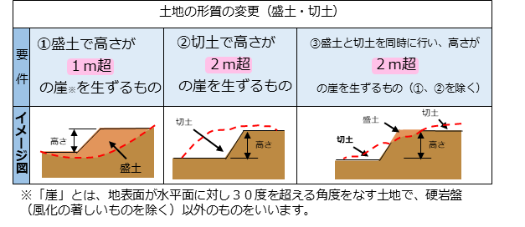  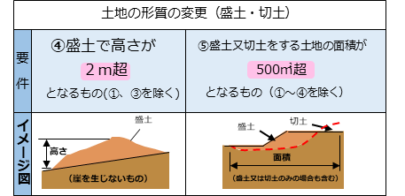 | ☐有 | ☐法第12条の規定に基づく宅地造成等に関する工事の許可書の写しを確認申請書に添付
 |  |  | ☐法第15条第２項に基づく開発許可によるみなし許可として、開発許可通知書の写しを確認申請書に添付
 |  | ☐無 | ☐左記の工事は無い。配置図に許可対象となる工事が無いことを明示。  事前相談を行った場合次の項目を記載  相談日：  相談番号：  担当課：  担当課連絡先：
□特定盛土等規制区域 | 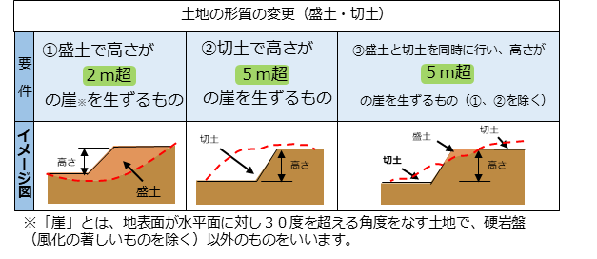  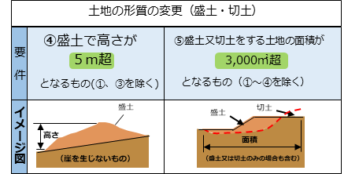 | ☐有 | ☐法第30条の規定に基づく宅地造成等に関する工事の許可書の写しを確認申請書に添付
 |  |  | ☐法第34条第２項に基づく開発許可によるみなし許可として、開発許可通知書の写しを確認申請書に添付
 |  | ☐無 | ☐左記の工事は無い。配置図に許可対象となる工事が無いことを明示。  事前相談を行った場合次の項目を記載  相談日：  相談番号：  担当課：  担当課連絡先：
※盛土規制法の規定により、法の適用除外工事や許可不要工事の場合がありますので、事前に御確認をお願いします。

